MEMORIA FOTOGRÁFICA DE LAS MEDIDAS DE SEGURIDAD
Riesgos internos y circundantes.
La sucursal {{ razon_social }}, “{{ nombre_comercial }}” se ubica frente a una vialidad altamente transitada, colinda con otros inmuebles de servicios con giro comercial.
El horario de atención de servicios es de {{ dias }} de {{ horario }}.
Cuenta con {{ trabajadores }} empleados fijos y afluencia durante el día de {{ visitantes }} personas.
Con el objetivo de controlar el cumplimiento en materia de Protección civil y las normas de higiene y seguridad en el trabajo, puede establecerse que:
La resistencia al fuego de los materiales constitutivos de estructura constructiva del inmueble, cumplen con lo requerida en las normas vigentes, NOM 002 STPS 2010. | {{ mueble1 }}
Las vías de evacuación, tanto verticales y horizontales se encuentran calculadas para una correcta evacuación de la sucursal, debe mencionarse que deben permanecer libres de obstáculos permanentemente, aún en áreas de ingreso egreso en tiempo menor o provisional en el tramo de ingreso. | {{ ruta1 }}

La cantidad de equipos contra incendio se encuentran vigentes. Se recomienda mantener a 1.50 metros y libres de obstáculos, previa señalamiento informativo.
{{ ext1 }} | {{ ext2 }}
Cuenta con mantenimiento a techo, lozas y azotea debe registrarse en bitácora, dando evidencia de limpieza en bajadas pluviales, aplicación de impermeabilizante, mantenimiento preventivo y correctivo. En techo cuenta con iluminación tipo LED y ahorradores de energía. | {{ techo }}
Cuenta con un tanque de almacenamiento con capacidad de {{ gas_inflamable }} litros. Se encuentra montado sobre bases de concreto armado en las cuales podrán desarrollar libremente sus movimientos de contracción y dilatación. Cuentan con muretes de concreto armado de 0.20 metros por 0.60 metros de altura, con una distancia de 1.00 metros entre caras interiores. | {{ tanques_gaso }}

Se cuenta con un plan de emergencia para casos de incendio, definido en el presente Programa interno de Protección civil, mismo que debe ser difundido y socializado con el personal de {{ razon_social }} {{ nombre_comercial }}, así como observar en el inmueble los requisitos de la NOM 002 STPS 2010 para centros de trabajo
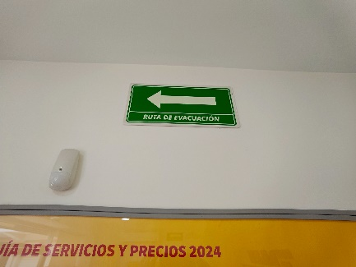 | 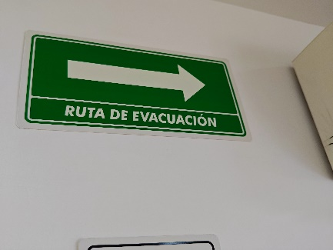 | 
Los pisos deben mantenerse limpios y libres de obstáculos permanentemente, evitar malas condiciones pudiendo propiciar un accidente como caídas, resbalones, golpes que amenace a los trabajadores o los usuarios y usuarios según la NOM 001 STPS 2008. |  | {{ pisos }}
Instalación eléctrica maneja voltaje de 110 volts, se encuentran dentro de canaleta, no presenta cableado provisional, mismo que se realiza evitando riesgos. |  | {{ electrico }}

Cuenta con sistema de alarma en caso de contingencia, se recomienda realizar inspección de manera regular para garantizar su buen funcionamiento. | {{ alarma }}
Cuenta con lámparas de emergencia de acuerdo con norma y área de riesgo se encuentran vigentes, se recomienda dar seguimiento al programa de mantenimiento anual. | {{ puerta }}
La señalización, se recomienda colocar a una altura de 1.50 metros de acuerdo con NOM 003 SEGOB 2002 Señales y avisos, cuenta en cantidad y calidad óptima de acuerdo con usos de espacios para un mejor desarrollo del plan de evacuación. | {{ ruta2 }}

El botiquín cuenta con material de curación (NO DEBE CONTENER MEDICAMENTO DE ACUERDO CON LA NOM-030-STPS-2009 Y NOM-020-STPS-1994) debe contar con bitácora de mantenimiento a cargo de la brigada de Primeros auxilios indicación actual. | {{ botiquin }}
Los sanitarios se encuentran higiénicos y sanitizados, con medidas acorde a la población usuarios. Evitar el transvase en productos de limpieza y preferentemente utilizar sustancias con las mismas propiedades químicas, pero menos peligrosas para la salud durante su aseo. | {{ banio }}
Tuberías y Conexiones: Las tuberías que están instaladas son de acero cedula 80 sin costura, para alta presión, con conexiones roscadas de acero para presión de trabajo de 140 kg/cm2. | {{ dh }}

Bombas para operaciones de trasiego con capacidad nominal de 454 LMP, Compresor marca CORKEN con motor eléctrico de 15 HP, capacidad nominal de 757 LPM, las tomas de recepción, suministro y carburación cuentan con cobertizos de material incombustible que los protege de la intemperie. | {{ botiquin }}
El inmueble cuentas con áreas específicas para la atención a clientes, personal, almacenamiento de gas l.p, y tránsito vehicular, área de circulación: se encuentra pavimentada con pendientes apropiadas del 1% para desalojar el agua de lluvia, evitando estancamiento. | {{ banio }}
Bardas o delimitación del Predio: El terreno que ocupa se tiene delimitado con bardas de block de 3.50 metros de altura y malla ciclónica. Accesos: por el lindero sur y este, con una puerta metálica de 10.00 metros de ancho, usada para Entrada y Salida de Vehículos repartidores propiedad de la ESTACIÓN de GAS L. P., usada como Salida de Emergencia. | {{ dh }}

